1. Требования к ссылочной целостности данных?

Требование ссылочной целостности состоит в следующем:

Значение атрибута внешнего ключа в любом кортеже дочернего отношения должно соответствовать значению атрибута первичного ключа в некотором кортеже родительского отношения. Другими словами, требование целостности по ссылкам означает, что должно существовать то, на что ссылаемся.

2. Типы связей между отношениями?

Один к одному (редко)

Один ко многим (используется наиболее часто)

Многие ко многим (не реализуются на прямую)

3. Стандартная нотация ER-диаграмм?

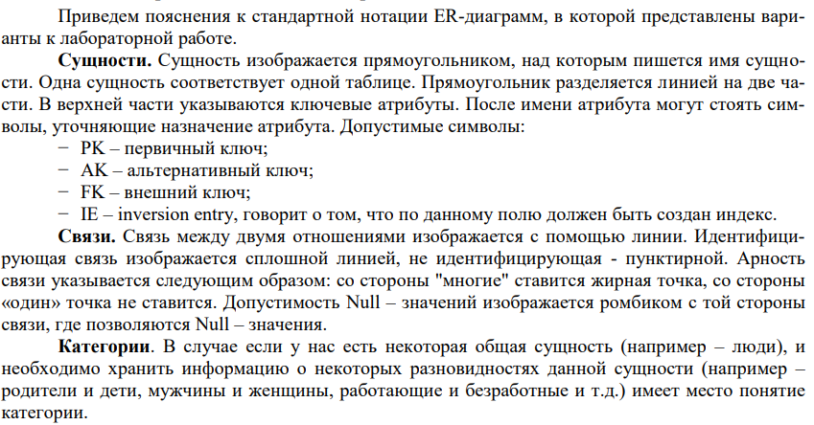

4. Нормальные формы для баз данных?

Нормализация – это процесс удаления избыточных данных.

Нормализация – это метод проектирования базы данных, который позволяет привести базу данных к минимальной избыточности.

Избыточность устраняется, как правило, за счёт декомпозиции отношений (таблиц), т.е. разбиения одной таблицы на несколько.

Избыточность данных – это когда одни и те же данные хранятся в базе в нескольких местах, именно это и приводит к аномалиям.

Нормальная форма базы данных – это набор правил и критериев, которым должна отвечать база данных.

Существует 5 основных нормальных форм базы данных:

* Первая нормальная форма (1NF)
* Вторая нормальная форма (2NF)
* Третья нормальная форма (3NF)
* Четвертая нормальная форма (4NF)
* Пятая нормальная форма (5NF)

Однако выделяют еще дополнительные нормальные формы:

* Ненормализованная форма или нулевая нормальная форма (UNF)
* Нормальная форма Бойса-Кодда (BCNF)
* Доменно-ключевая нормальная форма (DKNF)
* Шестая нормальная форма (6NF)

Если объединить оба этих списка и упорядочить нормальные формы от менее нормализованной до самой нормализованной, т.е. начиная с формы, при которой база данных по своей сути не является нормализованной, и заканчивая самой строгой нормальной формой, то мы получим следующий перечень:

1. Ненормализованная форма или нулевая нормальная форма (UNF)
2. Первая нормальная форма (1NF)
3. Вторая нормальная форма (2NF)
4. Третья нормальная форма (3NF)
5. Нормальная форма Бойса-Кодда (BCNF)
6. Четвертая нормальная форма (4NF)
7. Пятая нормальная форма (5NF)
8. Доменно-ключевая нормальная форма (DKNF)
9. Шестая нормальная форма (6NF)

База данных считается нормализованной, если она находится как минимум в третьей нормальной форме (3NF).

В реальном мире нормализация до третьей нормальной формы (3NF) является обычной, стандартной практикой, так как 3NF устраняет достаточное количество аномалий, при этом производительность базы данных, а также удобство ее использования не снижается, что нельзя сказать о всех последующих формах.

Ситуации, при которых требуется нормализовать базу данных до четвертой нормальной формы (4NF), в реальном мире встречаются достаточно редко.

5. Необходимость процесса нормализации БД?

Нормализация БД нужна для устранения аномалий, повышения производительности, повышения удобства управления данными.

6. Приведение БД к нормальной форме Бойса-Кодда?

Стоит отметить, что приведение базы данных к какой-то конкретной нормальной форме, обязательно требует, чтобы эта база данных уже находилась в предыдущей нормальной форме. Другими словами, если Вы хотите нормализовать базу данных до третьей нормальной формы, то база уже должна находиться во второй нормальной форме, т.е. нельзя нормализовать базу данных до третьей формы, если она еще не нормализована до второй.

**Первый этап**: сделать БД реляционной, если надо

**Второй этап**: приведение к первой нормальной форме

Требование первой нормальной формы (1NF) очень простое и оно заключается в том, чтобы таблицы соответствовали реляционной модели данных и соблюдали определённые реляционные принципы.

Таким образом, чтобы база данных находилась в 1 нормальной форме, необходимо чтобы ее таблицы соблюдали следующие реляционные принципы:

* В таблице не должно быть дублирующих строк
* В каждой ячейке таблицы хранится атомарное значение (одно не составное значение)
* В столбце хранятся данные одного типа
* Отсутствуют массивы и списки в любом виде

**Третий этап**: приведение ко второй нормальной форме

Чтобы база данных находилась во второй нормальной форме (2NF), необходимо чтобы ее таблицы удовлетворяли следующим требованиям:

* Таблица должна находиться в первой нормальной форме
* Таблица должна иметь ключ
* Все не ключевые столбцы таблицы должны зависеть от полного ключа (в случае если он составной)

Главное правило второй нормальной формы (2NF) звучит следующим образом

Таблица должна иметь правильный ключ, по которому можно идентифицировать каждую строку.

**Четвертый этап**: приведение к третьей нормальной форме

Требование третьей нормальной формы (3NF) заключается в том, чтобы в таблицах отсутствовала транзитивная зависимость.

Транзитивная зависимость – это когда не ключевые столбцы зависят от значений других не ключевых столбцов.

Таблица должна содержать правильные не ключевые столбцы

Решение Декомпозиция!

Декомпозиция – это процесс разбиения одного отношения (таблицы) на несколько.

**Пятый этап**: приведение к форме Бойса-Кодда

Требования к нормальной форме Бойса-Кодда следующие:

* Таблица должна находиться в третьей нормальной форме.
* Ключевые атрибуты составного ключа не должны зависеть от неключевых атрибутов.

Часть составного первичного ключа не должна зависеть от не ключевого столбца.

7. Обосновать в какой нормальной форме находится полученная схема БД?

Полученная схема базы данных находится в нормальной форме Бойса-Кодда так как соблюдены все условия.

8. Способы повышения надежности данных?

Управление доступом

Управление целостностью